CURICULUM VITAE
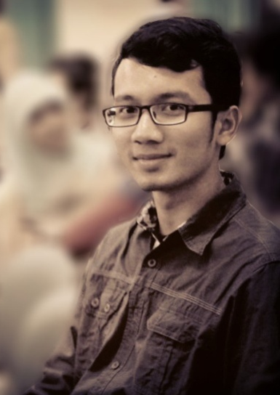
Nama Lengkap : Abdullah Mujaddidi
Jenis Kelamin : Pria
Tempat Kelahiran : Jakarta
Tanggal Lahir : 22 Agustus 1994
Alamat Sekarang : Yogyakarta, Indonesia.
No. HP : 085 695 888 696
Alamat E-mail : 94muja@gmail.com
Twitter : @AM_Muja
Alamat Web : http://www.heymuja.com

Pendidikan:
2011 – sekarang Jurusan Akuntansi di Fakultas Ekonomika dan Bisnis Universitas Gadjah Mada, Yogyakarta

Penghargaan: Juara 1 lomba Blog Jogjakarta Islamic Journalistic Fair 2013

Riwayat Organisasi:
2013 – Founder - CinemaGama
2013 – CEO & Founder - UGM Solidarity
2011 – 2012 Biro Media dan Opini - BEM FEB UGM

Event Organizing:
2013 Koor Publikasi, Dekorasi, Dokumentasi PPSMB Palapa 2013
2012 Koor. Design & Dokumentasi - Ekonomi Bebas Korupsi 2012
2012 Sie. Publikasi & Dokumentasi - SIMFONI (Simulasi dan Inisiasi Mahasiswa Fakultas Ekonomika dan Bisnis) 2012
2011 Koor. IT - Komisi Pemilihan Umum Ikatan Mahasiswa Akuntansi Gadjah Mada
2009 Koor. Kesekretariatan - ARESTA (Ajang Remaja Berprestasi) 5

Workshop dan Seminar:
2014 Seminar ‘Grow Up Your Business with Cloud Computing”
2013 Seminar dan Workshop Roadshow “Kompas Saba Kampus”
2013 Workshop Short Movie “Saya Berani” bersama Ifa Isfansyah
2013 Seminar Cinematography “Film Production Management”
2013 Training Desain Publikasi
2013 Training Blog dan Strategi Pemasarannya

Skill IT: Web Design, Blogging, Graphic Designing, Video Editing, Social Media Marketing

